Nowe szaty Galerii Victoria dzięki Eura7
Eura7 sp. z o.o. z Krakowa stworzyła nową stronę internetową dla wałbrzyskiej Galerii Victoria, która w rejonie Sudetów jest pierwszym i największym centrum handlowo-usługowo-rozrywkowym mieszczącym ponad 100 sklepów.

Strona internetowa Galerii Victoria w nowej odsłonie ma wiele walorów: widoczne jest silne nawiązanie kolorystycznie do logo galerii, zmianie uległa architektura strony, a wszystkie informacje przedstawione są w bardziej przejrzysty, nowoczesny i łatwo dostępny dla użytkowników sposób.

“Klienci znajdą na stronie nie tylko najnowsze aktualności i promocje, ale także informacje o ofertach pracy, które można edytować w prosty i szybki sposób, optymalizując dzięki temu czas pracy osób zarządzających treściami” – wyjaśnia Bartłomiej Dziedzic, Junior Project Manager Eura7 Sp. z o.o. “Klientom udostępniono także nieskomplikowany w obsłudze plan centrum handlowego z możliwością prostej nawigacji, również na urządzeniach mobilnych” – dodaje.

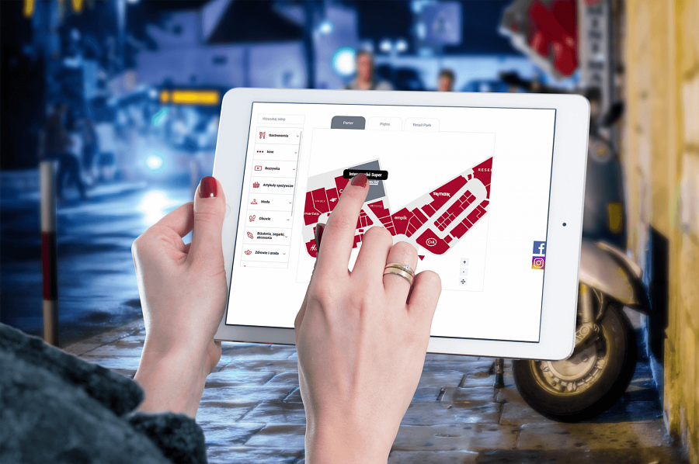

“Nowoczesna, łatwa w odbiorze forma, połączona z wizualizacją, która nas wyróżni – to podstawowe cele, które wyznaczyliśmy agencji Eura7. Doświadczenie, ale też zrozumienie naszych oczekiwań przez zespół profesjonalistów, z którymi współpracowaliśmy, spowodowały, że końcowy efekt cieszy nie tylko nas, ale i klientów galerii” – twierdzi Marcin Chwiałkowski, Marketing Manager Galerii Victoria.

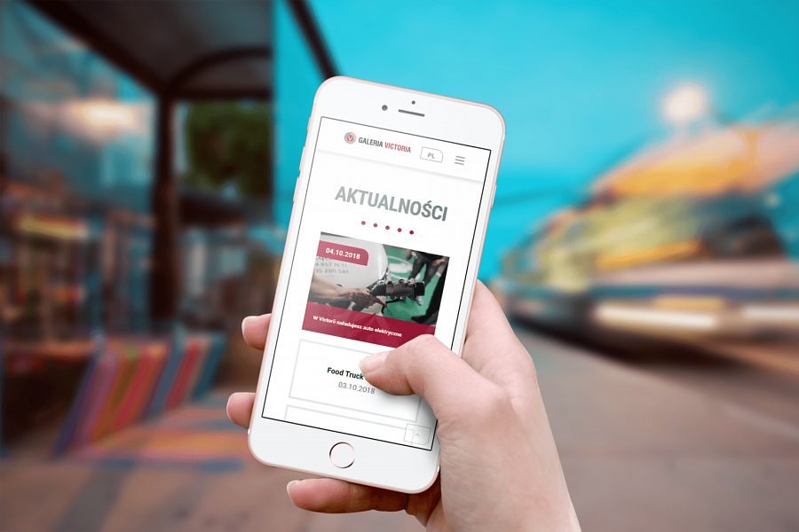
Galeria została zaprojektowana z myślą o stworzeniu nowej przestrzeni publicznej dla lokalnej społeczności, jednocześnie doskonale wpisuje się w plan rewitalizacji dotychczas niezagospodarowanej części centrum Wałbrzycha. Zgodnie z hasłem promocyjnym: “Moja, Twoja, Nasza” centrum handlowe przygotowano dla mieszkańców Wałbrzycha i regionu. Projekt obejmuje także:
– ogólnodostępny amfiteatr, w którym latem organizowane będą plenerowe koncerty,
– pierwszy w Wałbrzychu Food Court (część gastronomiczna) z licznymi restauracjami i kawiarniami,
– plac zabaw i rozrywki dla dzieci “Kinderplaneta”.

Całkowita powierzchnia centrum handlowego wynosi około 80 tysięcy m², a powierzchnia najmu to 43 tysiące m². Dla klientów zmotoryzowanych przygotowano 1 390 naziemnych i podziemnych miejsc parkingowych.

